|  |
| --- |
| **lire pour reconstruire un texte narratif** |

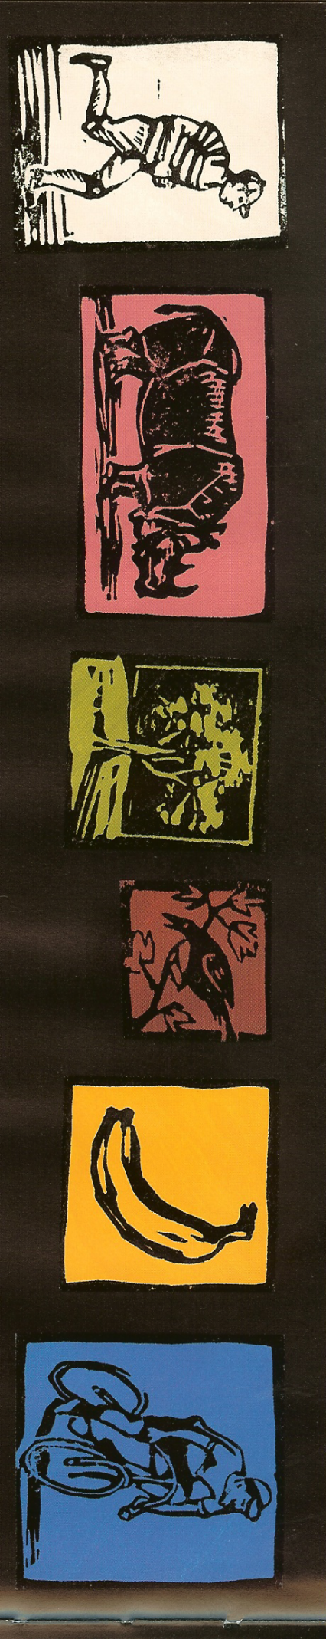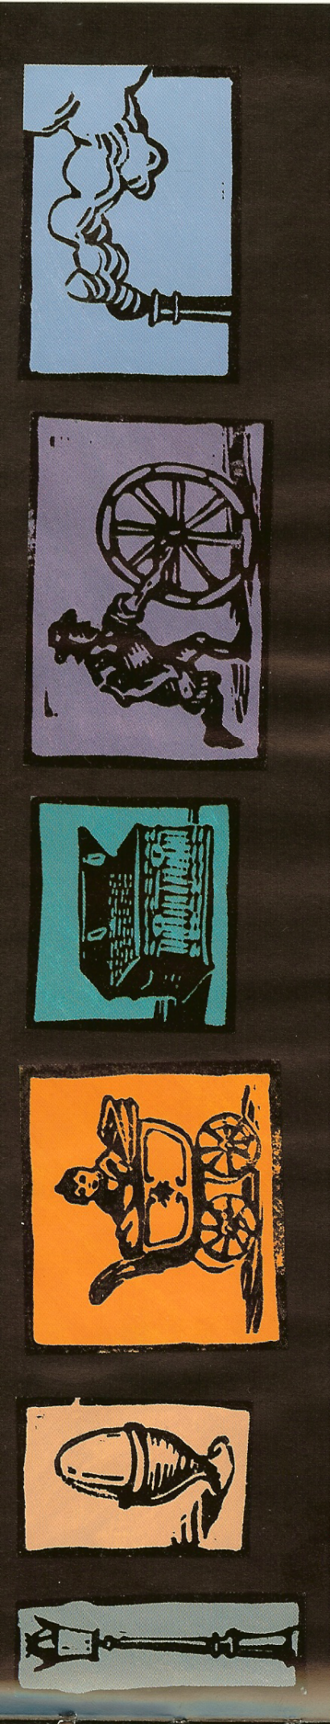

**Annexe 2**

Source : SOUTIF François, *Promenade.* Paris, Kaléidoscope, 2004